**访谈者简介**：祝刚，博士，副教授，硕士生导师，华东师范大学国际与比较教育研究所，华东师范大学杜威教育思想研究中心（上海　200062）；王语婷、李玉娟、韩敬柳，硕士研究生，华东师范大学国际与比较教育研究所（上海　200062）。

**基金项目：**全国教育科学“十三五”规划国家重点课题“新时代提高教师地位的政策体系研究”（AFA200007）。

引用：祝刚,王语婷,韩敬柳,李玉娟(2021).如何认识教师专业学习的多重本质与多元层次——与世界知名教育学者弗雷德·科萨根教授的对话[J].现代远程教育研究,33(3):32-43.

**编者按：**弗雷德·科萨根（Fred Korthagen）是世界知名教师教育学者，是现实主义教师教育（Realistic Teacher Education）模式的提出者，目前还是荷兰知名研究型大学——乌得勒支大学的荣休教授。弗雷德·科萨根教授的主要学术研究领域包括：教师和教师教育者的专业发展、教师教育学、核心反思与多层次学习，其许多相关著作和文章在全球被翻译成8种语言出版或发表。弗雷德·科萨根教授在世界各地的学术会议和研讨会上发表了广泛的主题演讲，其与同事合作出版的关于教师专业学习与反思的代表性学术著作包括《实践与理论联系：现实主义教师教育学》（Linking Practice and Theory：The Pedagogy of Realistic Teacher Education）、《实践核心反思：指向内在教与学的活动与课程》（Practicing Core Reflection：Activities and Lessons for Teaching and Learning from Within）和《专业教师教育者：教师教育者的角色、行为与专业发展》（The Professional Teacher Educator：Roles，Behavior，and Professional Development of Teacher Educators）等。这些著作在教师专业学习方面产生了广泛而深远的学术影响。

　　弗雷德·科萨根教授以其原创性的学术研究与广泛的学术影响力，获得了美国教育研究协会（American Educational Research Association）和教师教育者协会（Association of Teacher Educator）颁授的多项研究奖项。2015年，弗雷德·科萨根教授成功当选为美国教育研究协会的会士（Fellow），以表彰其卓越的研究成果。随着对现实主义教师教育理论研究的不断深入，弗雷德·科萨根教授认为教师专业学习具有多重本质与多元层次。在深入研读其关于现实主义教师教育模式和教师专业学习各类文献的基础上，本次学术访谈首先回顾了弗雷德·科萨根教授从事教师专业学习的研究背景与学术历程，然后围绕多维视角下的教师专业学习、现实主义教师教育学、教师反思和教师教育项目改革四大主题，进行了深入系统的学术对话。

**摘要：**教师专业学习是一个包含认知、情绪、行为的复杂过程，因此其具有多重本质与多元层次。作为全球教育学界广受认可的现实主义教师教育模式的提出者，弗雷德·科萨根教授基于解决“弥合理论与实践之间差距”这一中心问题，围绕“人—理论—实践”之间的复杂张力，从多维度视角的教师专业学习、现实主义教师教育学、教师反思和教师教育项目改革等方面为我们分享了诸多真知灼见：从格式塔心理学视角来看，教师专业学习应涵盖思维、感觉与欲望等理性思维与无意识行为。针对现实主义教师教育学模式下的教师专业学习，提出运用促进核心反思的“洋葱模型”来指导教师意义导向的学习和深思熟虑的实践，由此实现理论与实践的连接。现实主义教师教育学注重从现实教学情境中遇到的真实且重要的问题出发，运用ALACT反思模式和“九个盒子”等反思工具，引导教师将实践中的行动知识转变为系统化和一般性的专家知识。此外，他还系统总结了现实主义教师教育的主要原则，反思实践者和优秀教师的核心特质，以及教师教育改革可采用基于优势的教师专业发展和显性建模来稳步推进。

**关键词：**教师专业学习；现实主义教师教育模式；洋葱模型；核心反思；学术访谈

**一、教师专业学习的研究背景与学术历程**

**访谈者：**尊敬的弗雷德·科萨根教授，您好，非常感谢您接受我们的采访。您能否简要介绍一下您从事教师教育研究的学术背景与历程，特别是围绕有效的教师专业学习这一核心议题？

**弗雷德·科萨根：**谢谢你的这个问题。我很高兴有机会来回顾我从事教师教育研究的背景与学术历程。在这次学术对话中，我希望详细介绍我的科研工作。我的研究始于30多年前，当时我主要专注于作为教师教育重要基础的反思这一议题，阐述了反思的概念，开发了一个反思模型来支持教师的专业发展，并研究了由此产生的教师专业学习的过程和结果。在该反思模型的基础上，我与荷兰乌得勒支大学的同事一起研制了教师教育项目。因为着眼于实际问题，并关注职前教师在实践经验中的发展，所以它被称为“现实主义教师教育项目”（Realistic Teacher Education Program）。我们对该项目的实际效果进行了广泛研究，证明了现实主义教师教育项目确实会在实践中影响教师的行为，并能弥合理论与实践之间的鸿沟。自2000年以来，我们创新了一种被称为“核心反思”（Core Reflection）的反思方法，该方法着重于教师的身份、个人素质和使命，并将之作为教师成长的基石。在过去的15年中，这一直是我的研究重点，同时，这些研究融合了教师教育者专业和教师教育者（及教学辅导者）专业发展的研究。

**访谈者：**在您的学术生涯中，您最关心的教师教育问题是什么？在当今社会，您认为什么样的教师教育问题迫在眉睫？

**弗雷德·科萨根：**弥合理论与实践之间的差距一直是我工作的中心主题。一个多世纪以来，它一直是国际教师教育文献中反复出现的议题。许多教师教育研究者认为，以理论为基础的传统教师教育对教师真正实践的影响通常是微乎其微的（Wideen et al.，1998；Zeichner et al.，2005）。学者们对于这一现象提出了各种解释（Korthagen，2010a）。基于这些认识，许多人试图从根本上改变教师教育项目，尤其是从把实践放在首位着手。然而在我看来，弥合理论与实践之间的鸿沟，与其说是从何处着手（从何种实践理论出发）的问题，不如说是如何将理论与实践相结合的问题。这仍然是一个紧迫的问题，尤其是因为教师教育不仅应着眼于真正地改变教师的专业培养，而且还应为有效的教育实践建模，以作为未来教师的榜样。

**访谈者：**您认为现实主义教师教育模式背景下教师专业学习的目标是什么？

**弗雷德·科萨根：**我研究的中心目标是找到这个紧迫问题的解决办法。我们已经证明教师教育是有可能真正发挥作用的，也梳理了所要满足的要求（Korthagen et al.，2001；Brouwer et al.，2005；Korthagen，2010a）。我们认识到，关注理论、实践和教师作为人之间的三角关系（见图1）是很重要的，结构化反思（Structured Reflection）是三者之间的联系。为了加强这种联系，反思应该建立在职前教师认为重要的和想要学习的（他们的关注点）基础上，而不是基于教师教育者所选择的理论。正如我和同事在2006年发表的一篇论文中指出（Korthagen et al.，2006），我们需要将重点从课程转向学习者，这是现实主义教师教育模式的一个特点。为了进一步解释现实主义教师教育模式的基本原则，我们首先要转向教师学习这个话题，只有对这一课题有更深入的认识，才能真正理解教师教育学的内涵。换言之，教师教育学应该建立在对教师学习的深刻洞察之上。

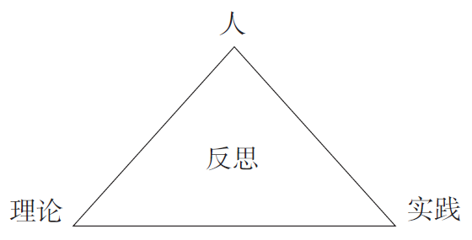

**图1　作为理论、实践和人之间联系的反思二、多维度视角下的教师专业学习**

**访谈者：**您做了很多关于教师专业学习的研究。您对教师专业学习的本质与特征有什么看法？

**弗雷德·科萨根：**虽然教师专业学习是一个相对较新的研究领域，但它已经取得了许多研究成果。传统上，研究者认为教师行为主要受教师思维的影响，这就是为什么教师教育者试图把“正确的”理论灌输给职前教师，把教师学习看作是知识和技能的积累。然而，这也正是理论与实践之间产生差距的原因，因为在现实中，教师行为只是部分地建立在理性思维（Rational Thinking）的基础上。在实践中，许多事情在一节课上同时发生，教师们也在不断地承受着作出行动的压力，这使得教师不可能完全意识到在某一特定时刻起作用的各个因素，并在深思熟虑的基础上作出决定（Korthagen，2017）。

对于那些仍在职业适应阶段的初任教师来说，这一点尤为明显。因为教师的许多行为都是直接行为（Immediate Behavior），即很少是被反思的行为。这种行为是由所谓的直觉（Intuition）—经验（Experience）—身心系统（Body-Mind System）来调节的，能够快速处理信息。2001年我和同事发表的一篇论文指出，教师的这种自动行为是由观念、情感、价值观、需求、行为倾向等瞬间触发的，而且往往是由这些因素的复杂组合引起的，在以往经验的基础上，它们形成了一个内在而无意识的认知、情感、动机和行为因素的联合体。我们将这样一个集合称为“格式塔”（Gestalt）（见图2）（Korthagen et al.，2001）。

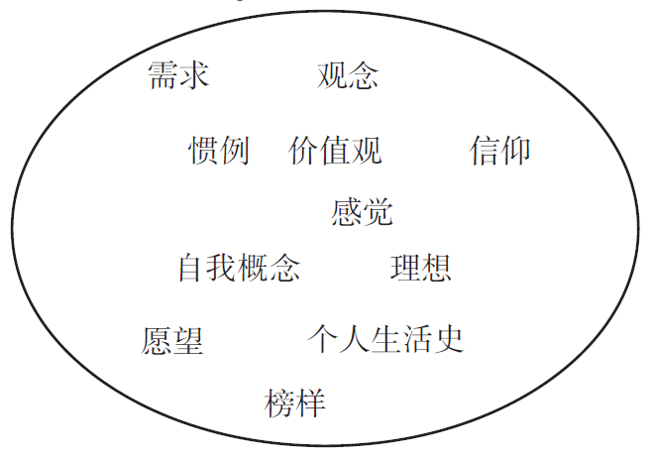

**图2　教师学习的格式塔**

在格式塔心理学中，格式塔的概念最初是用来描述组织的视野，因此我们的研究意味着对这一经典概念的扩展。在这个更广泛的概念中，格式塔包含了由一个情境所引发的各种各样的维度（如图2所示）。与哈格里夫斯（Hargreaves）（Korthagen，2017）、萨顿（Sutton）和惠利（Wheatly）（Sutton et al.，2003）提出的观点一致，格式塔的概念有助于将教师的认知、情感、动机和行为等方面紧密联系起来。这与大脑研究中认为人类内部过程各个方面之间密切联系的观点也是一致的。

这一观点对我们的教师学习观有着重要的影响。胡克斯特拉（Hoekstra）通过对教师的观察和访谈进行教师学习研究，他总结指出，长期以来，我们过于关注作为教师行为来源的有意识思维（Conscious Thinking）（Hoekstra，2007）。而在实践中，教师行为似乎源于教师的认知、情感和动机的复杂混合，这些因素通常在很大程度上是无意识的。我们可以看到，很长一段时间，教师教育集中在图3的左上角部分（见灰色阴影），但空白框部分也同样重要。教师教育的现实主义方式基于如下前提：图3中的所有领域都涉及到教师专业学习的过程，并且都应该受到关注。这就是为什么反思思维、感觉和欲望在教师发展中如此重要，它使教师能更清楚地认识到他们行为的各种无意识来源，并澄清思维、感觉和欲望之间的关系。教师也可以学习用类似的方式来反思学生的行为来源，从而更好地理解课堂上发生的事情。

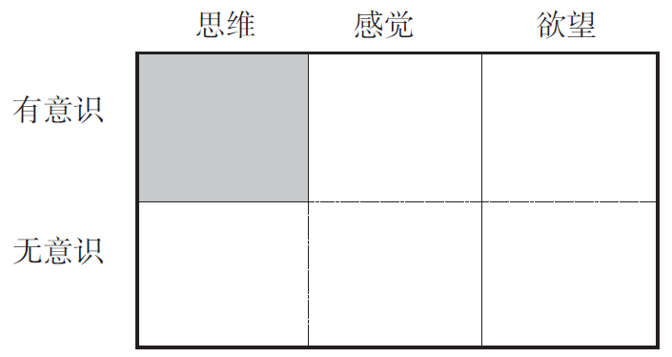

**图3　教师行为的来源**

**访谈者：**您和您的同事发现，意义导向的学习（Meaning-Oriented Learning）和深思熟虑的实践（Deliberate Practice）可能会持续促进教师的专业发展。您如何理解教师教育中意义导向的学习和深思熟虑的实践？我们如何在教师教育中实施这些做法？

**弗雷德·科萨根：**当人们反思一次经历时，他们往往会把注意力集中在这样一个问题上：“下次我能做什么（能做得更好）？”这种类型的反思被称为“行动导向的反思”，通常是在我们没有意识到时自动发生的。虽然快速寻找解决方案在简单实际的情况下通常效果很好，但在更复杂的情况下往往效果不佳，当涉及到人际关系问题时，它肯定是站不住脚的。在这种情况下，我们首先要对具体情况有更深入的了解，换言之，要运用意义导向的反思。这就需要进行更彻底的分析：哪些因素是形势发展顺利与否的关键？在这种情况下，我（老师）的影响是什么，其他方面（例如学生、情境）的影响又是什么？通过思考这类问题，教师可以更好地理解特定情境中的现象之间的关系。因此，对关于此类情境下替代行为（Alternative Actions）的思考更符合当下的情况，有助于提高教师的行为质量。我们称之为“深思熟虑的实践”，即通过对学生和教师身上发生的基本过程进行彻底反思而形成的实践。对于这个意义导向的反思过程，我们开发了五步ALACT模型（见图4），以各步骤的第一个字母命名，行动导向的反思则跳过步骤三。胡克斯特拉的研究表明，从长远来看，行动导向的反思对职业发展的贡献很小（Hoekstra，2007）。而意义导向的反思确实能促进教师专业发展，因为它能对教师工作过程中发生的现象有更深入的了解，特别是在与理论相联系的情况下。

**图 4　五步ALACT反思模型**

**访谈者：**您还考察了教师在课堂教学中的非正式学习。从您的角度来看，教师非正式学习在教师教育中的作用是什么，特别是与教师正式学习相比？

**弗雷德·科萨根：**我已经讨论过，实践中的许多教师行为和教师学习都是建立在一个认知、情感和动机维度的通常是无意识的复杂混合体中。因此，我们同意哈格里夫斯的观点，即教师教育现在应该超越片面的理性学习方法，注重正式学习（Hargreaves，1998）。在实践中，我们应该更多地关注教师自发、自然、非正式学习的现实层面。我们的研究团队深入观察了在非正式学习过程中，教师的专业行为发展与其内部活动之间的关系，揭示了教师在非正式学习方式上有所不同，因此，对教师学习的支持也应有所不同。例如，对于倾向实验和协作的教师，应为其提供同辈互动和反思实践的机会；对于喜欢独立工作的教师，更重要的是让他们在一个安全的学习环境中尝试新的实践，同时促进其对课堂情境的意义导向反思，将重点放在他们最关心的问题上（Hoekstra et al.，2009）。最重要的是，我们的研究团队发现，尝试新的实践能够促进教师富有成效的非正式学习。如果老师尝试一些新的东西，他或她必须跳出常规行为，从而离开个人舒适区，这样的情境能增强教师的反思，尤其是意义导向的反思。围绕新的实践建立非正式学习的理念，似乎为教师教育指明了一个重要的方向。

**三、现实主义教师教育学**

**访谈者：**您凭借丰富的专业经验，提出了现实主义教师教育学，以解决教师教育中理论与实践之间的深层次隔阂。现实主义教师教育学的主要假设和原则是什么？

**弗雷德·科萨根：**建立在我们之前所讨论的对教师学习的深刻洞察之上，现实主义教师教育学基于以下重要原则：（1）从教师在实际教学情境中遇到的真实情况和重要问题出发；（2）引起教师的关心或需要；（3）师生互动与反思；（4）首先产生与教师的关注和需求相联系的小写t理论（即实践理论）；（5）随后出现大写T理论；（6）融合性的教师教育项目（即项目内容混合）；（7）来自大学与中小学的教师教育者密切合作。

前文已经解释了原则一和原则二的重要性。这些原则的实质是，如果职前教师专业学习过程从教师的关注点出发，而不是从理论出发，那么它就是最有效的。因为职前教师会在积极参与实践的过程中产生一些关注点，这在职前教师入职学校之前就开始了。例如，实践经验可以从对一个学校一名学生的每周一次辅导开始，为期六周（所谓的一对一的经验）；又例如是给同龄人组的职前老师上一节小课，让他们在课上活跃起来。这些经验的好处是将职前教师的注意力集中在学习过程而不是课堂纪律上。从原则三来看，使用五步ALACT反思模型进行反思非常重要，因为这促进了意义导向的反思。我们已经讨论过，在实践中，思考、感觉和欲望通常以无意识的方式发挥作用。因此，在反思模型的第二步（即回顾行动）中，我们使用所谓的“九个盒子”（见图5）来加深反思。

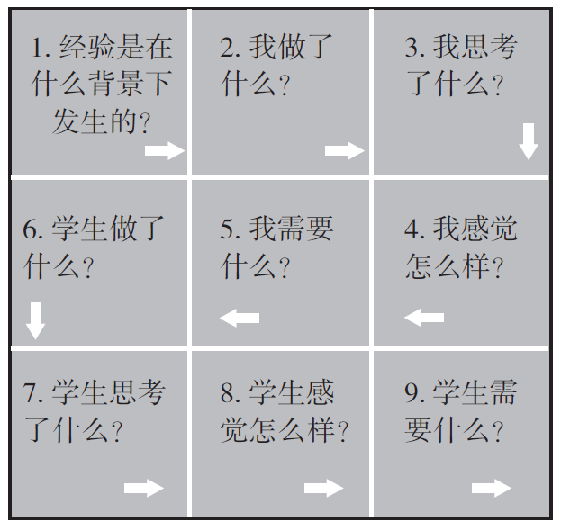

**图5　用于促进反思的“九个盒子”**

回答图5中的9个问题可以帮助职前教师发现在不同区域之间哪里存在实质性的摩擦（或和谐），换言之，可以帮助职前教师达到步骤三（即意识到实质性问题）。例如，职前教师可以发现他们想要做的和实际做的事情之间的区别，通常他们会意识到他们想要的和学生想要的是不同的。下一步，他们将在这种认识的基础上，设计出适当的新行动方案（步骤四）。

原则四和原则五与提供给职前教师的知识类型有关。正如我们所见，教师通常没有多少时间思考，就需要及时而具体地作出反应。因此，行动导向的知识（即实践知识，也称为小写t理论）与教师教育者通常提供的更抽象、系统化和一般性的专家知识（即正式的知识，也称为大写T理论）有很大不同。许多教师教育项目的影响之所以有限就是因为他们过于关注后一类知识。而在现实主义教师教育的项目中，大写T理论出现于几轮实践经验和利用小写t理论进行构建之后（见图6）。

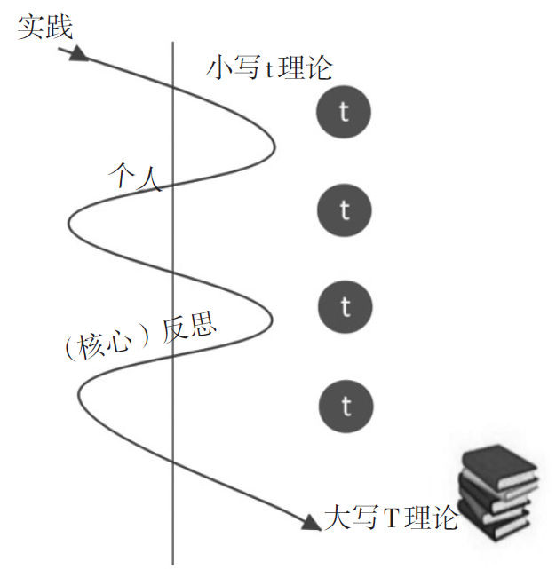

**图 6　实践与理论的交替：小写t理论到大写T理论的路径**

到目前为止，我们讨论的原则对教师教育项目的结构有着根本性的影响。现实主义的教师教育与展示“学科方法”“通识教育”“学习心理学”等独立模块的教师教育项目的结构是不相容的。基于经验的知识是在实践中被认为有用的教师知识，而教学经验并不像许多教师教育课程所称的那样支离破碎。因此，原则六说明现实主义教师教育项目中的教师教育课程是综合的，但是在项目最后也可能有单独的专业化课程。最后，由于实践与理论的相互交织，现实主义教师教育要求校本教师教育者和导师与大学教师教育者之间进行密切合作（原则七）。

**访谈者：**在您广受好评的《实践与理论联系：现实主义教师教育学》一书中，您创造性地提出了“洋葱反思型教师发展模型”（The Onion Reflection Model of Teacher Development）。这一模型被世界各国的研究者广泛接受，许多中国教师教育学者也都熟悉这种洋葱模型。该模型的理论背景是什么？您想在这个模型中阐明什么？

**弗雷德·科萨根：**反思水平模型简称为洋葱模型（见图7），它的目的是使教师进行更深入的反思，特别是在ALACT模型的第三步中，考虑在特定情况下什么是必不可少的时候。

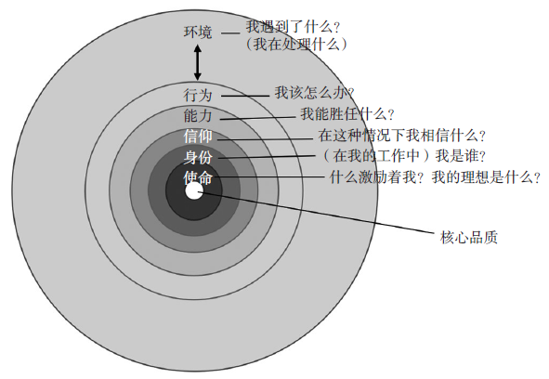

**图7　反思水平模型（即洋葱模型）**

该模型描述了在一个人身上起作用的各个层次，这些层可以像洋葱一样在反思中被逐层“剥去”。洋葱模型的各个层次分别是：

（1）环境。最外层是教师所处的环境：学生个体、班级、同事、家长、学校及其规章制度、规范和价值观，还有教育和整个社会，包括社会政治影响和社会发展。

（2）行为。在处理环境问题时，一个人的行为是以某种方式进行的，这就是第二层。教师的行为通常是多种多样的，一会儿在听学生讲，一会儿在讲解，或在学生学习时四处走动等。换言之，教师的行为方式很广泛，但反复出现的模式可能对一个人的行为起到积极或消极的作用。

（3）能力。教师所做的事受他们能力（或技能）的影响，例如特定学科和教学技能。这一层是第一层的内层，意味着它不再是其他人可以直接观察到的。环境和一个人在其中的行为可以从外部直接感知，但能力是通过行为来表达的。有时能力其实是具备的，但由于内心或外在的某些障碍，在行为上没有表现出来。

（4）信仰。接下来就到了信仰这一层。例如，一个认为“我的学生不够积极”或“这有风险”的老师就持有某些信念。这一层不是关于宗教信仰的（那些属于第六层），而是关于某人对他或她所面对的具体情境的假设和理论。

（5）（专业）身份。第五层是身份层，涉及到人们对自己的信念。换言之，这一层是关于（专业）自我形象（Self-Image）的，也称为“个人专业认同”（Personal Professional Identity）。人们在各种情况下对自己的信念是贯穿于这些不同工作环境中的一条主线。这一层一般用如下形式表达：“我是一个……”或任何其他关于自己的类似想法。这一层还与人们认为自己所扮演的专业角色有关。例如，教师认为自己主要是一个传授知识的人，还是一个在台前工作的人，抑或是一个在幕后工作的人，又或者是一个团队合作者。

（6）使命。使命层与更深层次的动机、价值观和理想有关。因此，这一层是关于意义赋予、灵感来源或一个人的工作热情的。

（7）核心。洋葱模型的核心是关于什么使一个人成为一个独特的人，这就涉及一些个人品质，如果断、耐心、关心、诚实、勇气、乐观、灵活、幽默、准确、乐于助人、目标明确等。

许多教师教育项目都将重点放在外层，特别是在教师行为和能力方面。但是，所有洋葱层是相互影响的，因此要关注所有的层及其相互关系。这意味着我们要将教师专业学习视为多层次学习，即在所有层次中都起作用的学习。然后，我们可能会发现外层对较内层有着影响：如某人必须应对的具体情境（环境）产生了特定行为或激发了改进行为的需要；反过来，这会促进某种能力的发展，进而决定某人对这种情况（信念）的看法；最终，关于世界的信念的改变可能导致人们对自己信念（身份）的转变；这也有可能触发新的理想，并增强人的某些核心品质。除了从外部到内部的这些影响之外，还有从内部到外部的影响：如一个人的核心品质会影响其理想（使命层）及其身份，以及所有这些层都会影响洋葱模型的更外层。简而言之，洋葱模型的各层之间存在持续的相互作用。如果洋葱层之间彼此和谐（我们称之为“稳合”），那么一种强大的影响力便会从更深的洋葱层向外产生。

从洋葱模型的起源和发展来看，洋葱模型在神经语言程序设计方面的文献中通常被称为“贝特森模型”（Bateson’s Model）（Dilts，1990）的变体，但是格雷格里·贝特森（Gregory Bateson）从未真正提出过这种模型。如果从外到内考虑，我们会发现这些层与教师教育史上强调的各个领域大体上是一致的。在20世纪之前，教师主要是通过与经验丰富的教师建立学徒关系来学习该专业，目的是了解学校中常见的教学实践（环境层），并能够模仿教师的教学方式（行为层）。在20世纪，心理学、教育学和教学法知识得到了发展，一些课程被开发出来，职前教师能够在研究的基础上获取学术知识和专业能力（能力层），这使得教师的职业更有声望。在上世纪20年代中期之后，行为主义的心理学运动导致对技能培训（基于能力的模型）的重视。但一段时间后，这种方式令人失望，因为好老师的行为显然不能简单地转化为冗长而详尽的技能列表。从1980年开始，研究人员和教师教育者开始更加关注支撑教师技能和行为的底蕴：他们的信念（信念层）。一个人的信念决定着技能和行为的发展，而这一点在基于能力的方法中很少甚至根本没有受到关注。这一发展趋势与对反思的强调齐头并进。此外，由于专业身份（身份层）受到更多关注，到20世纪末，教师教育研究的重点发生了转移。哈马切克（Hamachek）的论断广为人知：“我们有意识地传授所知，但我们是谁在潜移默化中影响着教学。”（Hamachek，1999）自21世纪初以来，教学和教师教育文献越来越关注教师的理想和激情，使命这一层次也变得更加明显。在最近的心理学文献中，角色特长受到很多关注（Peterson et al.，2004），我们将其称为“核心品质”（Core Qualities）。在教育文献中，这个话题很少受到关注，当然也有例外，如关于核心反思和多层次学习的出版物也对该话题进行了讨论（Korthagen et al.，2013）。总之，各个层次可以看作是不同的视角，从中我们可以审视教师是如何发挥作用的。从每个角度来看，对于良好教学的本质和优秀教师的基本素质都有不同的答案，当然也可以采用各种相互平行的角度来考虑。

另外，在教师教育中，对行为和能力的关注（即洋葱模型的“外部”）与对更内在层面的关注之间始终存在着张力。最近更多整合教学双方的尝试也符合我的观点，即好的教学是由各洋葱层之间的一致程度决定的，换言之，好的教学是个人与专业的结合。这阐明了在教师发展中，有意识地关注所有洋葱层（即促进多层次学习）的重要性。诸多研究也表明，有意识地关注所有洋葱层更能促进教师的有效行为（Hoekstra et al.，2011；Korthagen et al.，2013）。这样一来，强调能力和强调教师个人之间的紧张关系就可以得到解决。

总之，洋葱模型是一种额外的反思工具，特别有助于深化ALACT模型的第二步和第三步。该模型将更多的注意力放在内层，而这些层在更肤浅的思考中往往容易被忽视。洋葱模型的另一个重要功能是支持对这种内在潜力的认识，特别是理想和核心品质。当反思集中在积极的经验和成功上时，这种情况更容易发生，因为在这种情况下，考虑教师的理想和核心品质，并考虑如何更多地发挥这种潜力是很自然的，也是很有吸引力的。洋葱模型的第三个优点是有助于检测内部障碍。如果遇到问题，各洋葱层之间肯定会有摩擦。例如，一个人的行为可能不符合与环境互动的需要，或者他在某种情况下持有的信念可能不符合个人理想，又或者某人可能有负面的自我形象，这意味着已有的核心品质没有得到真正的利用。简言之，如果遇到了问题，考虑一下洋葱层之间“稳合”的障碍通常能够有所启发。最后，在洋葱模型中，教师的个人发展和专业发展是相互联系的。事实上，如果一个人将个人层面（位于模型内部）与专业实践（与模型外部相关）更多地联系起来，那么他或她将成为一名更好的教师。

**访谈者：**您认为教师的专业发展已朝着3.0迈进。具体来说，您揭示了教师的学习是无意识的，它涉及认知、情感和动机三个方面。您如何看待教师学习的多层次和多维特质？

**弗雷德·科萨根：**总结一下对先前问题的回答，我们可以得出以下结论：（1）许多行为引导过程是在没有意识的情况下发生的，因此，教师学习通常是无意识的学习，除非教师进行反思并加强有意识的认识。（2）在教师学习中，指导行为的认知、情感和动机维度是交织在一起的，因此，教师学习是多维度的学习。（3）在洋葱模型中，学习过程发生在各个层面，即教师学习是多层次的学习。综上所述，这些原则可能看起来很复杂，事实上，这正是问题的关键——教师的学习过程既是复杂的又是动态的。这些过程具有多维和多层次的性质，并且经常在不知不觉中发生。如果我们接受并将之作为出发点，就有可能设计出一种有效的方法来支持教师学习。最关键的是，这种方法建立在教师的关注点和格式塔之上，而不是关于教师应该学习什么的预先构想之上。这也可以解释为什么有报告称，教师合作（如在课程研究方法中进行合作）的学习者社区取得了积极的成果。这样的共同体往往会提供安全感，使人们能够以日常实践为基础来表达自己的真实关切和感受。如果社区运作良好，那么就能真正关注到人的情感和动机，只有这样，教师才能进行有效的学习。

**四、教师反思**

**访谈者：**杜威、唐纳德·舍恩（Donald Schön）和肯·泽克纳（Ken Zeichner）等学者已经强调过教师反思的重要性。您的研究认为教师反思应该整合理性与非理性的过程，此外，还可以利用不同的技巧，如隐喻、素描或绘画，以及引导性幻想。您对教师反思有何看法？

**弗雷德·科萨根：**首先，许多研究者提到反思的危险性。不仅对教师，而且对教师教育工作者来说，反思仍然是一个模糊的概念，在这种情况下，强调反思的效果并不好。因此，我们需要对反思的方式进行更多的阐述：应该如何反思才能使反思有效？正因为如此，我们开发了反思的逐步过程模型和九个盒子的方案（见图5）。

总体而言，如何定义反思是一个重要的问题。关于反思的文献可能有些令人困惑，因为对这个概念有许多不同的观点，并且存在各种各样的策略和技巧。这种差异往往与教育的基本观点的差异有关。然而，从心理学的角度来看就会更加清晰，因为许多不同的观点在反思上达成了很多一致意见。这让我想到了如下定义：反思发生在试图构建或重组一个经验、问题或现有知识的时候。这意味着反思的目的是改变一种心理结构。大多数关于反思的观点都可以归纳在这一总括的定义之下。现存的差异是由教育学或教育学的观点决定的，而教育学或教育学的观点是（重新）构建过程的出发点，所以是由反思者采用的视角决定的。在日常实践中，很少发生有意识的（重新）构建。重复一个常规模式也会影响到一个人的心理结构，但一般来说，这只意味着现有的认知模式变得更加根深蒂固。这一过程通常是在不知不觉中发生的，并不总能带来好的教学效果，因为人们的意识水平很低。

针对反思的类型，主要可以划分为如下三个方面：一是对行动的反思。初任教师通常会在安静的时候反思所发生的事情，特别是在教学情境或其他工作情境之后。如果一个人有了当教师的经验，并且已经习惯了反思，那么在工作情境中也会更容易反思。二是行动中的反思。行动中的反思提供了一种可能性，可以根据当前正在发生的事情来调整自己的方法。尽管可能没有足够的时间进行彻底的反思（像对行动的反思那样），但教师必须记住五个反思步骤和九个盒子。这样教师才能关注到学生内心发生的事情。由此教师就可能意识到什么是最重要的，这使教师能够继续有效地进行教学。三是理性与非理性方面的反思。我已经强调过，不要高估理性思维的重要性。反思还涉及到教师不太理性的方面（见图3）。因此，我们也应该使用策略和技巧来提高对这些不太理性方面的认识。

**访谈者：**我们可以使用哪些工具或方法来提升教师的反思性实践？

**弗雷德·科萨根：**现有可用的技术非常多，我们可以花几个小时来讨论这个问题。例如，仅在我和同事于2015年发表的一篇论文中，我们就描述了78种促进核心反思的技术（Evelein et al.，2015）。在这次学术访谈中，我将选择性地提及一些有用的技术，有些技术的方法更理性，而有些则比较“全面”。

首先，许多教师教育者要求他们的职前教师做档案袋，这通常是一种相当理性的反思方式。但是随着职前教师的注意力从对单独情况的反思转向对个人整体专业发展的反思，档案袋显示出较大的成效，因此，职前教师必须对自己采取整体性的立场。我们发现，如果我们要求职前教师使用洋葱模型来构建他们的反思，那么档案袋中的反思结果就会特别有趣。例如，这可以从内而外完成。教师首先要描述其教学所特有的核心品质，随后要考虑这些品质对教学理想或对教师的使命意味着什么，接下来要反思个人的专业身份和职业角色。举例来说，许多具体的教学情境可用于描述教师对这些情境的专业看法，以及他或她在情境中所使用的能力和所基于的信念。例如可以通过视频记录来显示具体的行为，也可以通过教材、评估、照片和其他材料说明教师的行为是否与洋葱模型的内部层一致。

当然，录课也是促进反思的好方法，尤其是现在几乎人人都可以用智能手机录课。这样的录课有助于让反思有一个具体而实际的起点，避免用抽象术语谈论教学情境的危险。我们从研究中知道，教师通过使用视频“学会注意”，这意味着他们开始在复杂的教育过程中发现更多东西。“观看指南”是一个帮助教师集中观察的框架，有助于促进教师的深度观察。值得引起注意的是，关于视频的谈论经常聚焦于视频记录中可见的内容，特别是教师的行为，倾向于人们可以在“外部”观察到的内容，实际上还应该关注行为背后的各个方面，关注更深的洋葱层。同样重要的是，要强调视频中强烈的瞬间和动作，因为视频记录可以唤起人们的回避倾向，看看什么是不顺利的，什么可以做得更好。

我还将向大家介绍以下三种更全面的工具：

一是绘画。可以请教师在课堂上画一幅画，或者可以为自己画一幅画。然后可以在小组中比较他们的画作，并进行关于相同点和不同点的小组讨论。绘画中最引人注目的是气氛、与学生的距离、桌椅的摆放或教师在教室中的位置（教室前面、中间、靠近学生或更远的地方）。这通常涉及一些主题，而作画的人在起初并不知道这些主题，但通过绘画过程和与其他人的绘画进行比较，就会更加清楚地意识到这些主题。

二是隐喻。隐喻是支持反思的有用工具，尤其是对教育愿景或职业认同的反思。可以根据一些任务向职前教师介绍隐喻，并让他们为自己的教学想出一个形象或隐喻，如花园、管弦乐队、探险队、赛马场、艺人、走钢丝的人或警察等。通过比较教师们设计的隐喻，尤其是那些对比鲜明的隐喻，可以让他们认同这种有趣的方法，并在一个或小或大的群体中开始反思性对话。

三是图片。为教师提供图片作为教学或教育的隐喻会产生有趣的反思性对话。我们可以使用特定的教育情景图片，也可以使用更为一般的图片（例如明信片），包括树、十字路口、吉他、鱼缸、警察、交通标志、房屋建筑等。这样的图片有助于唤起教师有趣的记忆并引发讨论。在我与同事2001年发表的一篇论文中，我们描述了更全面的反思技术（Korthagen et al.，2001）。

**访谈者：**您深入研究了反思性实践的概念，并描述了反思型实践者的特征。在您看来，反思型实践者的典型特征是什么？

**弗雷德·科萨根：**你的问题让我想起了我们多年前发表的一篇文章（Korthagen et al.，1995）。我们在研究中发现，反思型职前教师具备四个典型特征：（1）善于思考，有能力构建情境和问题，并认为这样做很重要。（2）在构建经验时使用某些标准问题。（3）可以很容易地回答他或她想学什么。（4）能够充分描述和分析自己在人际关系中的作用。

我们还发现了7个相关因素，可能是反思态度的前因或结果：（1）反思型教师比其他教师与学生的人际关系更好。（2）反思型教师的工作满意度较高。（3）反思型教师认为学生通过自己的探究和组织来学习是很重要的。（4）反思型职前教师曾被鼓励构建他们的经验和问题等。（5）反思型教师具有强烈的个人安全感和自我效能感。（6）具有教学经验的职前教师具有较高的自我效能感，他们的教学重点放在学生身上；当自我效能感较低时，他们会专注于自我。（7）反思型职前教师似乎很容易谈论或写下他们的经历。

这些特征和相关因素是基于在荷兰进行的一些实证研究而得出的，希望中国的教师教育工作者能够认识到这些重要特征。

**五、教师教育项目改革**

**访谈者：**您认为好教师的本质是什么？如何为教师教育创造更具激励性的环境？

**弗雷德·科萨根：**首先，一个好的教师在学科知识和学科教学方面都是称职的，并且能够在教学行为中表现出来。然而，洋葱模型阐明了良好的教学不能仅仅追溯到行为或能力层面，而是所有层面一起决定了教师的素质。我把一个好教师定义为一个在不同洋葱层之间保持协调的教师（Korthagen，2004）。因此，洋葱模型也显示了能力本位的良好教学观的局限性。教师能力通常等同于技能，但核心品质同样重要。每层的排列比任何一个洋葱层本身更重要。许多研究者都认为，试图列出能力清单（通常包括几十个子能力）仍然不能抓住一个好教师的本质。我们在经验丰富的教师、职前教师、教师教育者和来自教育外部的人中进行了一些实验，要求他们思考自己在个人生活中遇到过的一位好教师，并描述该教师的一个重要特征，经常出现的回答包括：开放、诚实、关心、启发、热情、激励和支持等。这些特征与大多数教师能力列表中的特征大不相同。

**访谈者：**您和您的同事们非常有说服力地制定了教师教育项目和实践的基本原则。您能分享一下您的主要发现吗？

**弗雷德·科萨根：**我和我的澳大利亚同事约翰·洛格兰（John Loughran）、加拿大同事汤姆·拉塞尔（Tom Russell）一起分析了三大洲（欧洲、北美洲和大洋洲）成功的教师教育项目。在此基础上，我们小组提出了7个有助于形成有效的教师教育的原则。根据我迄今所讨论的内容，这些见解并不新奇。这7个原则分别是：（1）教学学习蕴含着不断冲突和矛盾的需求。（2）教学学习需要一种知识观，即知识是要被创造的主题，而不是已经创造的主题（这意味着职前教师参与到了用小写t理论进行建构的过程中）。（3）教学学习需要把注意力从课程转移到学习者身上。（4）通过对职前教师的研究，加强对教学的了解。（5）教学学习需要强调学习者与同行的密切合作。（6）教学学习需要学校、大学和职前教师之间有意义的合作。（7）如果教师教育者在他们自己的实践中仿效课程中提倡的教与学的方法，那么这会促进教学学习。对于这些原则的详细阐述，大家可以参考我和同事于2006年发表的论文（Korthagen et al.，2006）。

**访谈者：**您和您的同事对教师教育项目的有效性进行了实证研究。您能分享一下您的主要发现和启示吗？在中国，在政府和教育行政部门的支持下，我们正在改革大学教师教育项目。中国教师教育工作者能从您的研究中学到什么？

**弗雷德·科萨根：**我们发现，现实主义教师教育项目能够弥合理论与实践之间的鸿沟，对该项目毕业生的教学实践有明显的影响，并能提高他们的工作满意度（Korthagen，2010b）。这类项目的毕业生对自己的准备工作持积极态度，并认为他们经历了理论与实践的无缝连接。这些发现与传统研究结果形成鲜明对比，传统的以理论为基础的教师教育项目在实践中对教师行为的影响很小。而我们得出的结论是，许多教师教育项目影响有限，很可能是他们过于关注大写T理论，而没有充分支持他们的职前教师用小写t理论来发展有助于他们关注点的理论。这意味着教师教育者自己创造了理论与实践之间的鸿沟。

此外，洋葱模型为教师教育者提供了具体的指导方针。我们的研究表明，这一模型有助于教师发挥自身优势，意识到并克服内在的障碍，它使教师学习更有效率。因此，教师教育者可能会有意使用洋葱模型，也会要求他们的职前教师在反思中使用它。要想提高教师教育水平，就必须清楚什么才是好教师。洋葱模型可以纠正我在以往概述中所描述的对特定方面的过分强调。从更全面的角度来看，好的教学可以表现为各个层次之间的和谐状态。这意味着，理想情况下教师教育者最好会根据教师教育项目中的阶段、职前教师个人的发展过程以及当前的具体问题，对所有层次都给予关注——最好是相互关联的层次。换言之，我们提出了一种更全面的教师发展方法，即良好的教学不等同于能力，并试图在基于不同范式的观点之间找到一个现实的中间地带。

**访谈者：**为了解决教师教育理论与实践之间的差距，如何使教师教育项目更有效？

**弗雷德·科萨根：**我试图阐明我们必须认真对待职前教师的关切，并为他们提供支持性的反思工具，如五步ALACT反思模型、九个盒子和洋葱模型。我们提供的理论应该与职前教师对具体实践的关注和思考相联系。这种观点将引起教师教育课程结构的根本改变。由于这种方法意味着许多教师教育工作者的工作重心将发生很大转变，他们也需要支持，才能使一个现实的计划发挥作用并落到实处。这就是为什么我在世界范围内的教师教育者的专业发展上投入大量时间和精力，例如进行促进反思的培训和建立一个现实主义的教师教育计划。在我看来，教师教育的所有变革都应该从这里开始。

**访谈者：**您和您的同事提出了一种基于优势的（Strength-Based Approach）教师专业发展方法。您能给我们介绍一下这种方法吗？

**弗雷德·科萨根：**这种方法的实质是使教师意识到自己的核心品质和灵感，并支持他们在实践中贯彻这些品质和灵感，以处理好在该过程中遇到的障碍。其基本理念是，当职业行为与人的素质和深层价值观相联系时，它会变得更加有效和充实。洋葱模型支持这一过程，使各层之间更加协调。我们称集中在这种协调上的反思为“核心反思”（Korthagen，2014），它意味着理想和核心品质（即个人优势）得到更多关注，这与教师教育中存在的普遍现象相反。人们通常把大部分注意力放在不顺利的事情上，在心理学中，这被称为“消极偏见”（Negativity Bias）。然而，在每个学习过程中，建立优势是必不可少的。在指导一名职前教师时，我们可以更深入地探索成功的小瞬间，就可能会更彻底地关注到成功的原因，发现成功背后涉及的技能和个人素质。这样，教师就可以意识到它们并能够有意识地在未来使用它们。这就是所谓的基于优势的指导（Strengths-Based Coaching）。

毋庸置疑，对积极经验的反思比对问题的反思更令人感到愉快，除此之外，来自积极心理学领域的证据也表明，对成功经验的反思比以问题为导向的反思更有效（Fredrickson，2009）。这可以解释为问题导向的焦点会引发负面情绪。这些消极情绪会缩小一个人的视野，从而阻碍其发展。现在我们知道，无论是职业成长还是个人成长，积极的情感都是帮助人们成长的关键。弗雷德里克森（Fredrickson）甚至指出，为了实现成长，有必要让一个人拥有更多积极而非消极的经历。积极的情绪能开阔视野和思维，而消极的情绪则会限制视野并消耗精力（Fredrickson，2009）。

所有这些使得基于优势的方法广泛运用在治疗、辅导、心理健康护理、青年护理、商业和其他社会领域。同样在教育方面，许多人都意识到过分关注问题是没有效果的。学校越来越相信，立足于孩子的素质和才能，比片面关注缺点或不足会产生更好的结果，而积极的方法为学生的认知发展和幸福感提供了更好的基础。在教师教育和在职教育中注重核心反思，还可以使教师更加了解学生的核心品质，从而更好地指导学生在学校和生活中利用自己的核心品质。我们在这里讨论的主题是儿童的身份发展，很明显这就要求教师研究“洋葱的核心”，研究自己和儿童的核心。

**访谈者：**作为教师教育者，我们如何采用建模的方式来改变未来教师的观点和做法？

**弗雷德·科萨根：**教师是按照他们被教育的方式进行教学，而不是按照学会教学的方式进行教学。这种观点导致了一致性原则（Congruency Principle）：即教师教育者应该树立良好的教学榜样，例如如何扬长避短，如何将理论与实践联系起来等。促进一致性的一种有用方法是显性建模（Explicit Modelling）（Loughran，1996）。显性建模意味着某人表现出模范行为，并且能够显性化这种模范行为。例如，一名教师教育者可以向职前教师解释说，由于他或她努力深化反思过程，因此他或她想关注思想、感觉和欲望。如果这位教师教育者确实系统地关注了这些方面，那么这位职前教师就将体验一种榜样的做法，这比只讲授有关理论更有效。EELA模型中总结了支持显性建模的四个原则：展示模范行为（Exemplary），使该模范行为显性化（Explicit）（以确保其他人注意到模范行为），使模范行为合法化（Legitimize）（例如通过将其与理论相联系），以及促进应用程序（Application）（邀请相关人员在工作环境中应用同样的行为）。卢能堡（Lunenberg）等学者通过研究强调了这四个原则对促进学习迁移的重要性（Lunenberg et al.，2007）。

**访谈者：**关于教师专业学习方面的研究，您还有其他的关注点或话题要分享吗？

**弗雷德·科萨根：**很高兴有机会与大家分享我的学术研究成果。懂英语的读者可以登录我的网站（www.korthagen.nl/en）了解更多详细信息和相关文章。很遗憾，语言障碍使得本来可以更加频繁和简单的国际交流变得复杂，但我对这次采访表示感谢。非常感谢您提出的深思熟虑的问题并愿意翻译我的采访。最近，我用英语写了一本关于促进反思和现实主义教师教育的书，这本书把这一领域的实践和研究联系起来，我认为它将为世界各地的教师教育者提供具体的指导方针，指导他们与职前教师的合作。虽然目前这本书还没有用英文出版——我希望几个月后能出版——但它已经在被翻译成日文了。我希望将来中国教师教育者也能有更多的机会来翻译我的作品。因为在这个世界上，我们需要彼此合作以在教师教育和研究方面取得进步！

**参考文献：**

[1]Brouwer, N., & Korthagen, F. (2005). Can Teacher Education Make a Difference?[J]. American Educational Research Journal, 42(1): 153-224.

[2]Dilts, R. (1990). Changing Belief Systems with NLP[M]. Cupertino: Meta Publications.

[3]Evelein, F. G., & Korthagen, F. (2015). Practicing Core Reflection: Activities and Lessons for Teaching and Learning from Within[M]. New York/London: Routledge.

[4]Fredrickson, B. (2009). Positivity: Groundbreaking Research Reveals How to Embrace the Hidden Strength of Positive Emotions, Overcome Negativity, and Thrive[M]. New York: Random House.

[5]Hamachek, D. (1999). Effective Teachers: What They Do, How They Do It, and the Importance of Self-Knowledge[M]// Lipka, R. P., & Brinthaupt, T. M. (Eds.). The Role of Self in Teacher Development. Albany, New York: State University of New York Press:189-224.

[6]Hargreaves, A. (1998). The Emotional Practice of Teaching[J]. Teaching and Teacher Education, 14: 835-854.

[7]Hoekstra, A. (2007). Experienced Teachers’ Informal Learning in the Workplace[M]. Utrecht, The Netherlands: Utrecht University.

[8]Hoekstra, A., & Korthagen, F. (2011). Teacher Learning in a Context of Educational Change: Informal Learning Versus Systematic Support[J]. Journal of Teacher Education, 62(1):76-92.

[9]Hoekstra, A., Brekelmans, B., & Beijaard, D. et al. (2009). Experienced Teachers’Informal Learning: Learning Activities and Changes in Behavior and Cognition[J]. Teaching and Teacher Education, 25(5):363-373.

[10]Korthagen, F. (2004). In Search of the Essence of a Good Teacher: Towards a More Holistic Approach in Teacher Education[J]. Teaching and Teacher Education, 20(1):77-97.

[11]Korthagen, F. (2010a). The Relationship Between Theory and Practice in Teacher Education[M]// Baker, E., McGaw, B., & Peterson, P. International Encyclopedia of Education. Oxford: Elsevier:669-675.

[12]Korthagen, F. (2010b). How Teacher Education Can Make a Difference[J]. Journal of Education for Teaching, 36(4):407-423.

[13]Korthagen, F. (2014). Promoting Core Reflection in Teacher Education: Deepening Professional Growth[M]// Orland-Barak, L., & Craig, C. J. (Eds). International Teacher Education: Promising Pedagogies (Part A). Bingley, UK: Emerald:73-89.

[14]Korthagen, F. (2017). Inconvenient Truths About Teacher Learning: Towards Professional Development 3.0[J]. Teachers and Teaching: Theory and Practice, 23(4):387-405.

[15]Korthagen, F., & Wubbels, T. (1995). Characteristics of Reflective Practitioners: Towards an Operationalization of the Concept of Reflection[J]. Teachers and Teaching: Theory and Practice, 1(1):51-72.

[16]Korthagen, F., Kessels, J., & Koster, B. et al. (2001). Linking Practice and Theory: The Pedagogy of Realistic Teacher Education[M]. Mahwah, NJ: Lawrence Erlbaum.

[17]Korthagen, F., Kim, Y. M., & Greene, W. L. (Eds.). (2013). Teaching and Learning from Within: A Core Reflection Approach to Quality and Inspiration in Education[M]. NewYork/London: Routledge.

[18]Korthagen, F., Loughran, J., & Russell, T. (2006). Developing Fundamental Principles for Teacher Education Programs and Practices[J]. Teaching and Teacher Education, 22(8):1020-1041.

[19]Loughran, J. (1996). Learning Through Modeling: Developing Preservice Teachers’Understanding of Reflection[J]. Teaching Education, 8(2):23-28.

[20]Lunenberg, M., Korthagen, F., & Swennen, A. (2007). The Teacher Educator as a Role Model[J]. Teaching and Teacher Education, 23(5):586-601.

[21]Peterson, C., & Seligman, M. E. P. (2004). Character Strengths and Virtues: A Handbook and Classification[M]. Oxford: Oxford University Press.

[22]Sutton, R. E., & Wheatley, K. F. (2003). Teachers’ Emotions and Teaching: A Review of the Literature and Directions for Future Research[J]. Educational Psychology Review, 15:327-358.

[23]Wideen, M., Mayer-Smith, J., & Moon, B. (1998). A Critical Analysis of the Research on Learning to Teach: Making the Case for an Ecological Perspective on Inquiry[J]. Review of Educational Research, 68(2):130-178.

[24]Zeichner, K. M., & Cochran-Smith, M. (2005). Studying Teacher Education: The Report of the AERA Panel on Research and Teacher Education[M]. Mahwah, NJ: Lawrence Erlbaum.

收稿日期　2021-01-25 　责任编辑　刘选

